U6 – uge 15
Ug | Curriculum | Hovedområde | Træningsprincipper
15 | Opvarmning – 10 minutter | Koordination | Berøringer og vendinger
 | Station 1: Teknik – 15 minutter | Agility & hurtige fødder | 1. berøring og vendinger retvendt.
 | Station 2: Spil – 15 minutter | 1v2-2v4 overtal | Vi spiller overtal og undertal
 | Station 3: Afslutninger– 15 minutter | Afslutning efter vending | Afslutning retvendt
 | Kamp – 20 minutter |  | Frit spil

Opvarmning – 10 minutter

Drible finter opvarmning

Ved denne opvarmningsøvelse har man 2 kegler og 1 bold. Man løber en ad gangen med bolden forbi keglen og om bag i køen.
Man giver en high five til den næste i køen, samtidig med man afleverer bolden. Del spillerne op i maks 3 spillere.

Man kan løbe runde keglen på følgende måde:

- Drible med inderside(drible med begge ben)
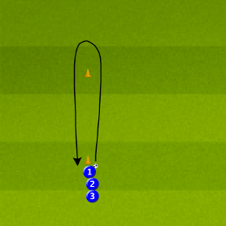
- Drible med yderside(drible med begge ben)
- Højre ben
- Venstre ben
- Fodsål
- Drible baglæns (sørg for spilerne trækker bolden efter sig og ikke bruger hælen)

Dertil kan vi også lægge på at man skal lave husmandsfinten, når man kommer op til keglen.

Station 1 – Teknik – 15 minutter

Teknisk cirkel

Denne øvelse er en teknisk øvelse, hvor halvdelen af spillerne står ude imellem keglerne i cirklen med en bold og resten står i midten inde ved keglen.

Den måde det foregår på er ved at løbe ud til en boldholder lave en øvelse og tilbage forbi keglen i midten og videre ud til en anden fri boldholder.

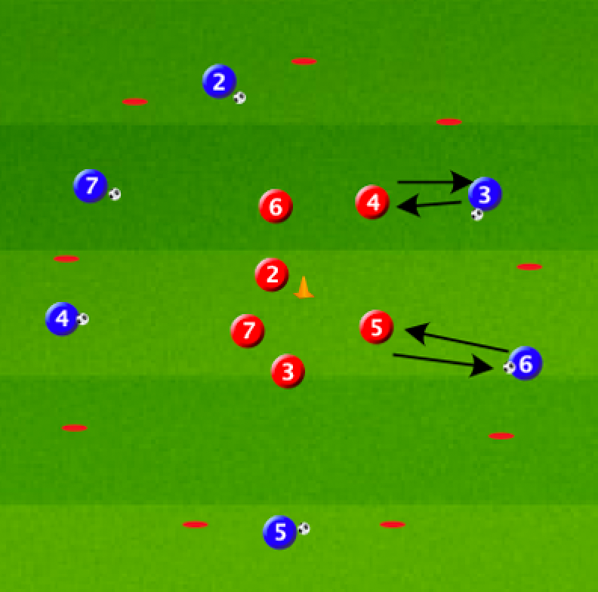
De øvelser man kan lave er:
- Inderside afleveringer
- få bolden i luften og læg den tilbage til boldholder med en inderside
- Tæmbolden med brystkassen og spil den derefter tilbage til boldholder
- Tæm den med låret og spil den tilbage til boldholder

Husk og træn begge ben.

Fokuspunkter:
- Masser af lyd(fx fortæl eller peg hvilket ben man gerne vil have bolden til
- kvalitet frem og kvantitet

Station 2 – Spil – 15 minutter

Possession spil

Der spilles 3 mod 3 med 2 jokere. Antallet af spillere kan tilpasses.

Det er et possessionspil, hvor det handler om at være i boldbesiddelse.

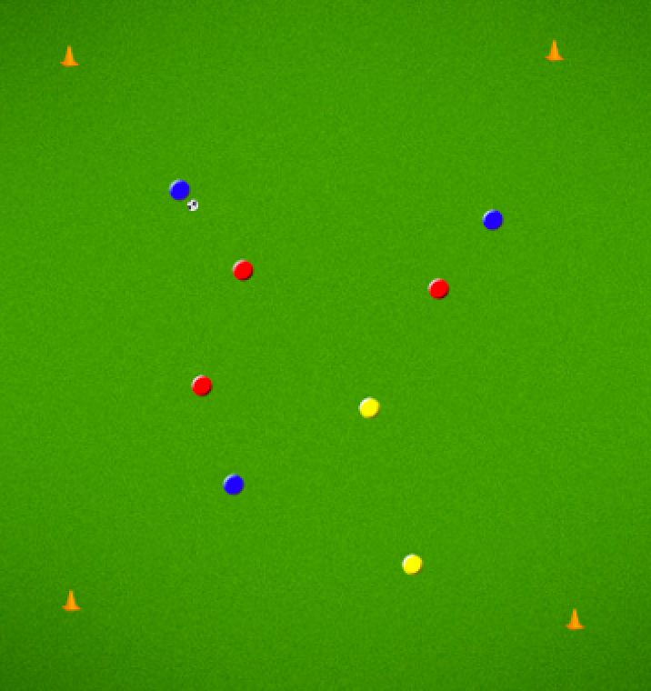
Fokuspunkter:
– korte indersidepasninger langs jorden
– spil i vinkler & orientering
– bevægelse for boldholder

Station 3 – Afslutninger – 15 minutter

Afslutning med vending

Øvelsen starter med man dribler mod modsatte kegle, laver en vending mod næste kegle, og til sidst en vending mere med en afslutning til allersidst.

Man har to køer som kører samtidigt, det betyder spiller også får øvet sig i at kigge op, og øvet vendinger til både højre og venstre side.

Vending kan laves på følgende måder:
- Bag om støttebenet
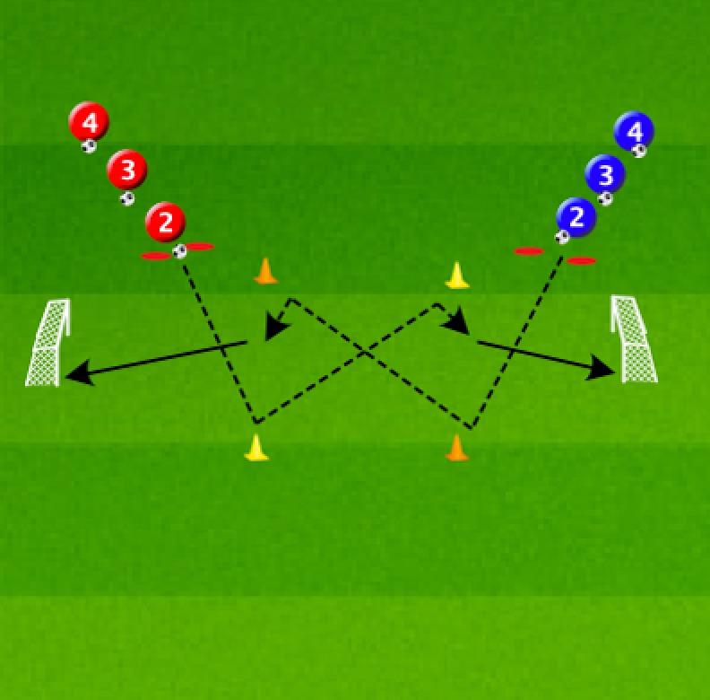
- Indersiden
- Yderside

Fokuspunkter:
- Gode vendinger

Kamp uden fokuspunkter – 15 minutter

